1. Executar o arquivo ConsultaPrecos e instalar o programa

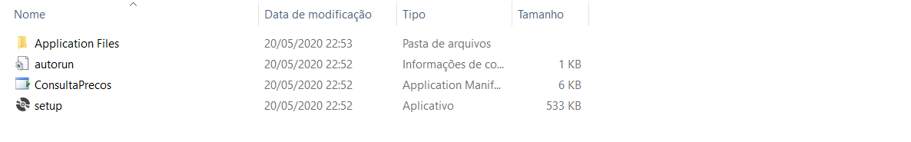

1. Após executar o arquivo ConsultaPrecos, a seguinte tela é exibida:

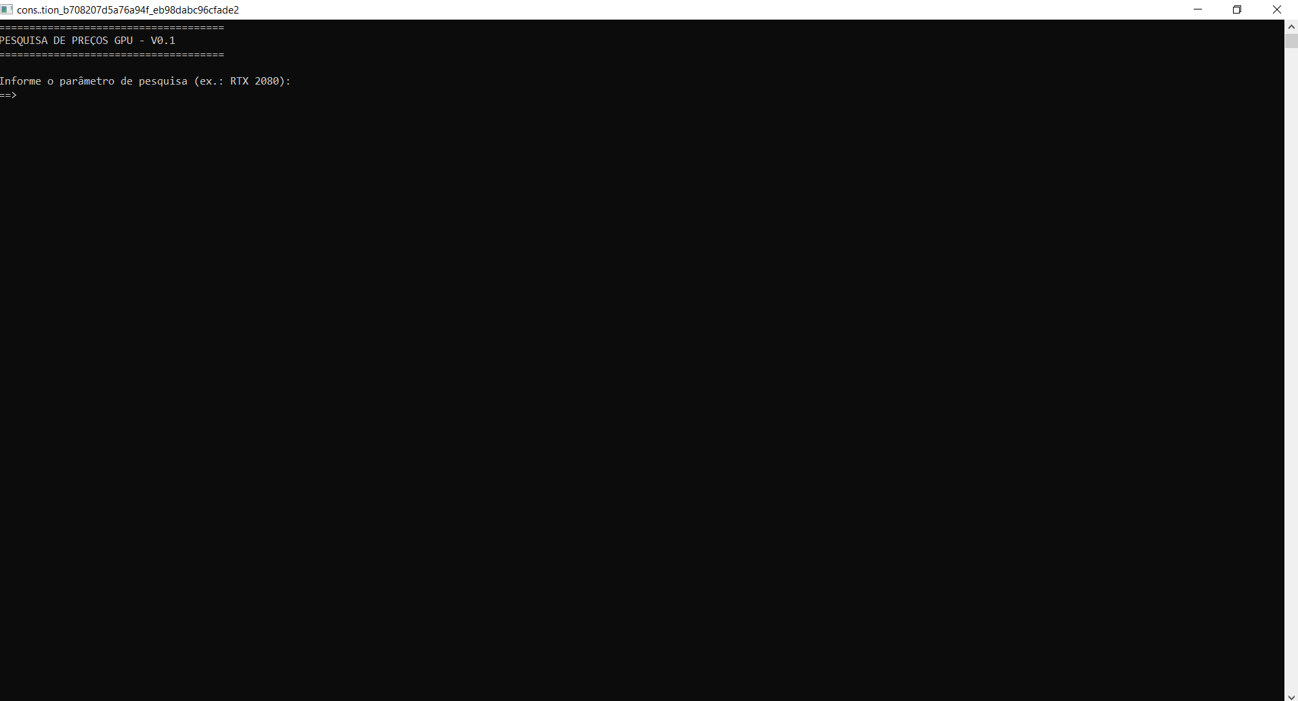

1. Informar o parâmetro de pesquisa e apertar ENTER: 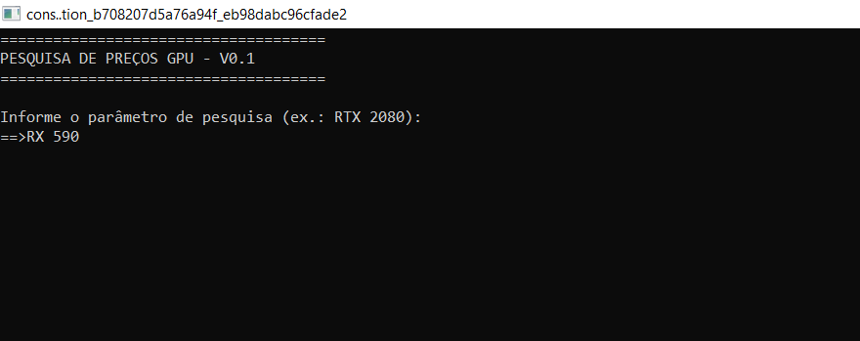
2. O aplicativo faz a pesquisa e grava o resultado na pasta C:\PESQUISA_PRECOS:

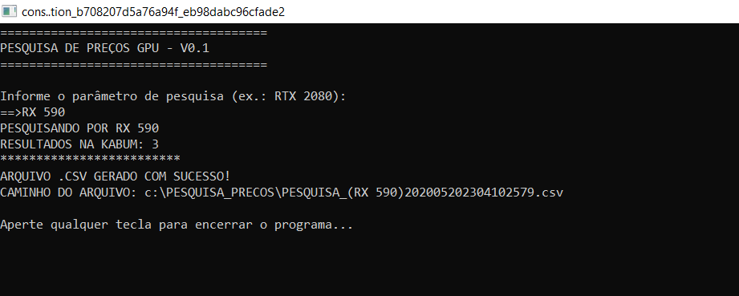

1. Pasta do arquivo:

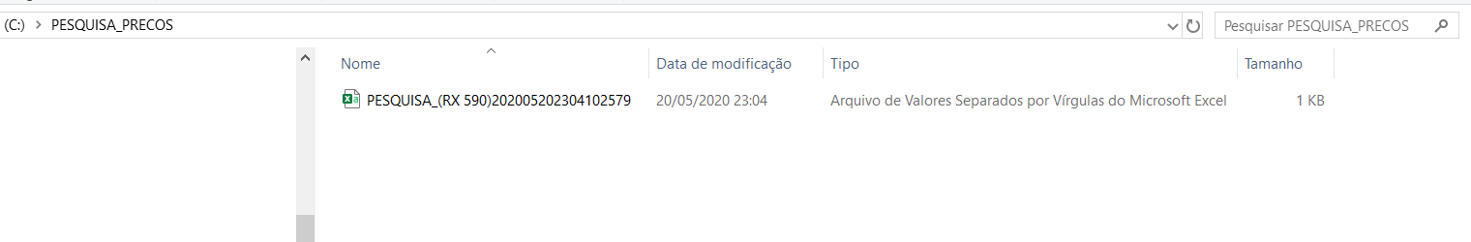

1. Arquivo aberto:

